ΟΜΟΣΠΟΝΔΙΑ ΔΙΟΙΚΗΤΙΚΟΥ ΠΡΟΣΩΠΙΚΟΥ ΤΡΙΤΟΒΑΘΜΙΑΣ ΕΚΠΑΙΔΕΥΣΗΣ
(Ο.Δ.Π.Τ.Ε.)
Διεύθυνση: Πάντειο Πανεπιστήμιο
Λεωφ. Συγγρού 136 – Αθήνα Αθήνα 2 Νοεμβρίου 2012
Ταχ. Κωδ.: 17671 Αριθμ. πρωτ.: 252
Τηλέφωνα Προέδρου:6944191513 – 2107721910
Fax : 2107722028
Τηλέφωνα Γ.Γραμματέα:6948201440-2310996751
Fax:2310-996725 e-mail:savaspap@ad.auth.gr
Προς
Τα μέλη των Πρωτοβάθμιων Συλλόγων
της Ο.Δ.Π.Τ.Ε
48 ΩΡΗ ΓΕΝΙΚΗ ΠΑΝΕΛΛΑΔΙΚΗ ΑΠΕΡΓΙΑ
6 & 7 Νοεμβρίου 2012
Συναδέλφισσες και συνάδελφοι
Ο Ομοσπονδία μας συμμετέχει ενεργά και αποφασιστικά στη μεγάλη Γενική Πανελλαδική 48ωρη απεργία που έχει προκηρύξει η ΑΔΕΔΥ και Η ΓΣΣΕ για τις 6 και 7 Νοεμβρίου 2012 και σας καλεί να οργανώσετε τη δική σας μαζική και δυναμική συμμετοχή σε αυτήν λαμβάνοντας όλα τα μέτρα για την επιτυχία της.
Η κυβέρνηση συνεχίζοντας την ακραία αντιλαϊκή νεοφιλελεύθερη πολιτική των προηγούμενων και τον αυταρχικό κατήφορο της, έχει προωθήσει προς ψήφιση στη Βουλή τα νέα μνημονιακά μέτρα με τα οποία σαρώνεται στην κυριολεξία ότι έχει απομείνει ως τώρα. Απολύει Δημοσίους υπαλλήλους, πετσοκόβει μισθούς και συντάξεις, ξεπουλά τον δημόσιο πλούτο, βάζει διαρκώς νέα χαράτσια και διαλύει τις δημόσιες υπηρεσίες καταργώντας τα στοιχειώδη δημόσια κοινωνικά αγαθά της υγείας της παιδείας κ.λ.π.
Υποταγμένη και πρόθυμη προς τις εντολές των Τροικανών, εφαρμόζει μια βάρβαρη πολιτική στα πλαίσια των μνημονίων που καταστρέφει τη χώρα και τους πολίτες της. Μια πολιτική εντελώς αδιέξοδη και αναποτελεσματική, η οποία το μόνο που έχει καταφέρει μέχρι τώρα είναι η απώλεια της εθνικής μας κυριαρχίας και αξιοπρέπειας και της δυστυχίας των πολιτών της. Μια πολιτική που έχει ως στόχο να μετατρέψει την Ελλάδα σε χώρα ευκαιριών για το ευρωπαϊκό και αμερικανικό κεφάλαιο, ξεπουλώντας τη δημόσια περιουσία (ιδιωτικοποιήσεις). Η ασκούμενη πολιτική εδώ και τρία χρόνια, οδηγεί στην ανακύκλωση των αδιεξόδων και στην κορύφωση του δράματος του λαού. Η ελληνική κυβέρνηση θεατής ουσιαστικά των εξελίξεων και ταπεινός υπηρέτης των αποφάσεων που άλλοι λαμβάνουν οδηγεί την χώρα στο γκρεμό. Η ύφεση της οικονομίας διαρκώς βαθαίνει, η ανεργία παίρνει εκρηκτικές διαστάσεις, το βιοτικό μας επίπεδο επιστρέφει σε επίπεδα δεκαετιών πίσω και η κοινωνία οδηγείται στην εξαθλίωση και την απόγνωση.
Με την προώθηση των απολύσεων συρρικνώνει το δημόσιο τομέα, καταργώντας στοιχειώδη κεκτημένα δικαιώματα κοινωνικής πρόνοιας και δημόσιων αγαθών. Οι μειώσεις των μισθών και των συντάξεων σε συνδυασμό με τη αύξηση της φορολογίας και την ακρίβεια μειώνουν δραματικά το βιοτικό μας επίπεδο. Τα ασφαλιστικά και συνταξιοδοτικά δικαιώματα σφαγιάζονται. Οι επικουρικές συντάξεις και το εφάπαξ περικόπτονται κ.λ.π.).
Μπροστά στην οδυνηρή αυτή πραγματικότητα που βιώνουμε δεν μας μένει τίποτε άλλο από τον αγώνα για να βάλουμε φραγμό άμεσα στην κυβερνητική αυτή αναλγησία.
Μπορούμε:
Να ματαιώσουμε τις απάνθρωπες πολιτικές των απολύσεων. Να μην χάσει κανένας συνάδελφος μας την εργασία του.
Να ματαιώσουμε τα σχέδια τους για την εφαρμογή του σχεδίου «ΑΘΗΝΑ» το οποίο θα οδηγήσει στη δραστική μείωση του αριθμού των ιδρυμάτων και την απόλυση μας.
Να αποκρούσουμε την καταιγιστική επίθεση σε βάρος των εργασιακών μας δικαιωμάτων και κατακτήσεων.
Να αγωνιστούμε για να μην απαξιωθεί και συρρικνωθεί το κράτος Πρόνοιας και τα δημόσια κοινωνικά αγαθά, τα δημόσια σχολεία και πανεπιστήμια, η δημόσια υγεία κ.α.
Να ανατρέψουμε τα σχέδια τους με τα οποία υπονομεύουν την ενότητα της κοινωνίας και την αποδυνάμωση των οργανωμένων συλλογικοτήτων, για να περάσουν τα βάρβαρα αντιλαϊκά μέτρα που ακυρώνουν την ίδια μας τη ζωή και αυτή των παιδιών μας, που δεν βλέπουν μέλλον και προοπτική στον τόπο τους. ΑΥΤΟ ΤΟ ΕΓΚΛΗΜΑ ΔΕΝ ΠΡΕΠΕΙ ΝΑ ΤΟ ΕΠΙΤΡΕΨΟΥΜΕ.
Απαιτείται συστράτευση όλων μας εργαζομένων, ανέργων, συνταξιούχων ΓΙΑ ΝΑ ΤΟΥΣ ΣΤΑΜΑΤΗΣΟΥΜΕ.
Επιβάλλεται η δυναμική συμμετοχή όλων μας στους αγώνες, στα συλλαλητήρια στις καταλήψεις. Η 48ωρη απεργία που έχουμε μπροστά μας πρέπει να αποτελέσει τον καταλύτη των εξελίξεων για τη συνέχεια.
ΜΠΟΡΟΥΜΕ ΝΑ ΒΑΛΟΥΜΕ ΕΝΑ ΤΕΛΟΣ ΣΕ ΑΥΤΗΝ ΤΗΝ ΚΑΤΑΣΤΡΟΦΙΚΗ ΠΟΛΙΤΙΚΗ. ΑΥΤΟ ΠΡΕΠΕΙ ΝΑ ΤΟ ΚΑΝΟΥΜΕ ΤΩΡΑ. ΔΕΝ ΥΠΑΡΧΟΥΝ ΑΛΛΑ ΠΕΡΙΘΩΡΙΑ.
ΠΡΕΠΕΙ ΝΑ ΑΠΟΤΡΕΨΟΥΜΕ ΠΑΣΗ ΘΥΣΙΑ ΤΗΝ ΕΠΙΚΕΙΜΕΝΗ ΨΗΦΙΣΗ ΤΩΝ ΜΕΤΡΩΝ ΑΠΟ ΤΗ ΒΟΥΛΗ. ΑΥΤΗ ΘΑ ΕΙΝΑΙ Η ΤΑΦΟΠΛΑΚΑ ΣΤΗ ΖΩΗ ΜΑΣ ΓΙΑ ΔΕΚΑΕΤΙΕΣ.

ΟΧΙ ΣΤΗΝ ΤΡΟΜΟΚΡΑΤΙΑ ΠΟΥ ΜΑΣ ΠΑΡΑΛΥΕΙ. ΑΓΩΝΙΖΟΜΑΣΤΕ ΑΝΥΠΟΧΩΡΗΤΑ ΓΙΑ ΤΗ ΖΩΗ ΚΑΙ ΤΗΝ ΑΞΙΟΠΡΕΠΕΙΑ ΜΑΣ ΓΙΑ ΤΟ ΜΕΛΛΟΝ ΤΟΥ ΤΟΠΟΥ ΜΑΣ.
ΟΛΟΙ ΣΤΟΥΣ ΔΡΟΜΟΥΣ. ΟΛΟΙ ΣΤΗΝ ΑΠΕΡΓΙΑ. ΤΟ ΧΡΩΣΤΑΜΕ ΣΕ ΜΑΣ ΚΑΙ ΣΤΑ ΠΑΙΔΙΑ ΜΑΣ.

Απεργιακές συγκεντρώσεις:
Aθήνα : Τρίτη 6 Νοεμβρίου, ώρα 11.00 στο πεδίον του Άρεως
Τετάρτη 7 Νοεμβρίου, ώρα 17.00 στο Σύνταγμα, στη μεγάλη
συγκέντρωση για τη μη ψήφιση του πακέτου των μέτρων.
Θεσσαλονίκη: Τρίτη 6 Νοεμβρίου ώρα 10.30 στο Ε.Κ.Θ.
Στις περιφέρειες της χώρας όπου ορίζεται από τα Νομαρχιακά Τμήματα της ΑΔΕΔΥ και τα Εργατικά Κέντρα (βλέπετε σχετική ανακοίνωση της ΑΔΕΔΥ που σας στέλνουμε).

Με αγωνιστικούς χαιρετισμούς

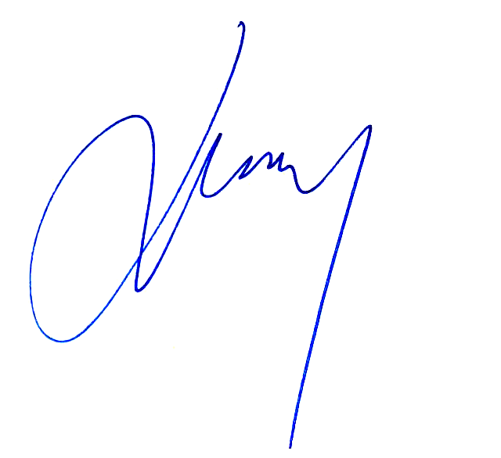
Για το Κεντρικό Συμβούλιο της Ο.Δ.Π.Τ.Ε.

Ο Πρόεδρος Ο Γενικός. Γραμματέας
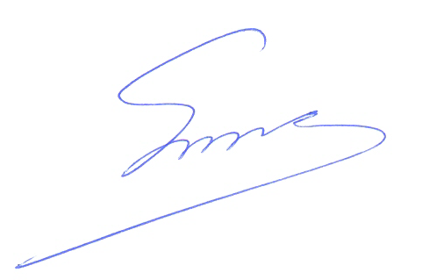 Φραγκίσκος Βορτελίνος Σάββας Παπαδόπουλος

